Kata sambutan



**Upik Trisda Leawaty – Group Head of Retail Product Delivery and Fraud Risk Group**

Teknologi masih menjadi risiko terbesar dalam perbankan Indonesia. Semakin besar eksposur di teknologi informasi perbankan, maka akan semakin meningkatkan risiko fraud eksternal. Untuk menekan aksi tersebut, sudah seharusnya kita perlu menyempurnakan kebijakan dan berbagai langkah pencegahan dan mitigasi guna mengurangi risiko kejahatan perbankan tersebut, selain meningkatkan koordinasi, edukasi, dan sosialisasi perkembangan teknologi pembayaran di masyarakat.

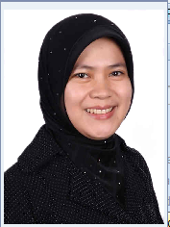

**Evi Dempowati – Department Head of E-Channel Product Development Department**

Saat ini, peran teknologi informasi sudah tidak bisa dilepaskan dari kehidupan masyarakat. Kita harus bisa menangkap fenomena ini. Kita harus bisa menyeimbangkan business growth dengan invention. Jangan sampai terlalu berbangga dengan apa yang telah kita buat, dan menjadi abbai dengan perubahan-perubahan baru yang harusnya bias kita tangkap dan kembangkan. Kita harus terus mencari dan focus pada hal-hal yang bias menjadi game charger. Setiap insan Mandiri harus bekerja secara inisiatif dan tidak apatis terhadap tugasnya. Tak hanya itu, semangat kompetisi di internal jangan sampai menjadi pemecah persaudaraan antar karyawan Bank Mandiri. Tetapi juga harus menjadi sebuah kolaborasi.



**Bayu Hasidanto – Department Head of Deposit and Wealth Product Risk Department**

Pemahaman bahwa menempatkan di tabungan itu aman, tanpa risiko, itu salah. Keyakinan yang sungguh keliru. Meskipun ada jaminan dari pemerintah melalui [Lembaga Penjamin Simpanan (LPS)](http://www.lps.go.id) atas tabungan di perbankan, ada risiko lain dari tabungan yang sering luput dari perhatian. Akibat keuntungan/bunga tabungan yang rendah, tujuan dari investasi sangat mungkin menjadi tidak tercapai. hilangnya daya beli uang karena bunga dari tabungan tidak cukup mengimbangi kenaikkan harga barang yang lebih tinggi. Selain itu, akibat bunga rendah, [jumlah dana](http://www.duwitmu.com/tabungan-pendidikan-anak-bank-mandiri-cimb-niaga-bni/) yang harus disisihkan untuk ditempatkan di tabungan menjadi besar, supaya bisa tetap mengejar tujuan investasi. Seringkali, ini menjadi risiko sendiri, karena tidak mudah menyisihkan uang yang lebih besar setuap bulannya.

Banner news

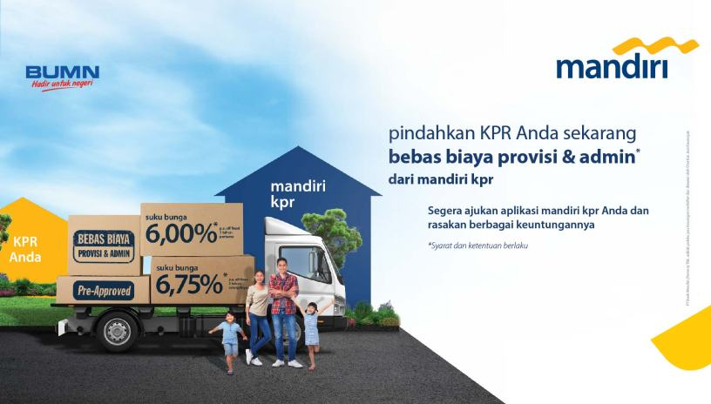

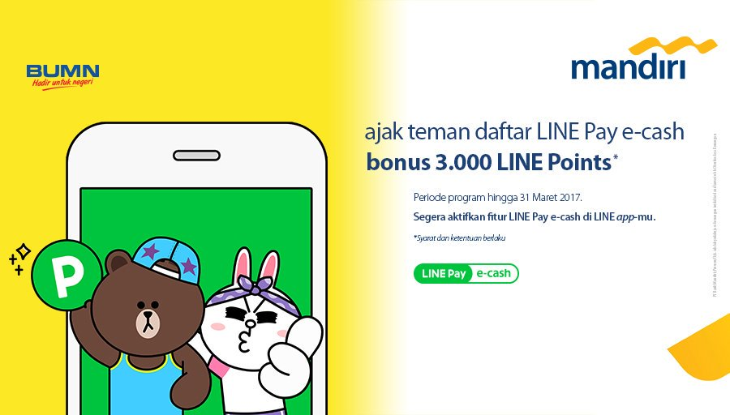

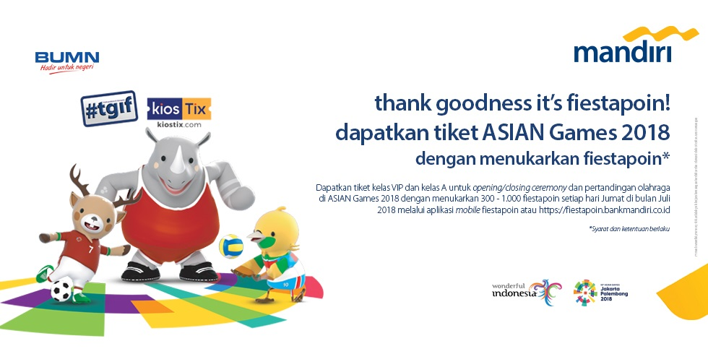

**Gallery kegiatan RPF**

**Kartini Day 2018**

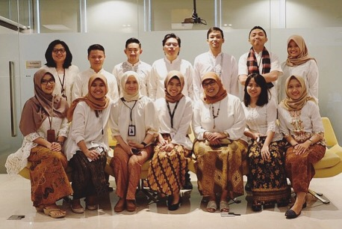







**Raker 2018**

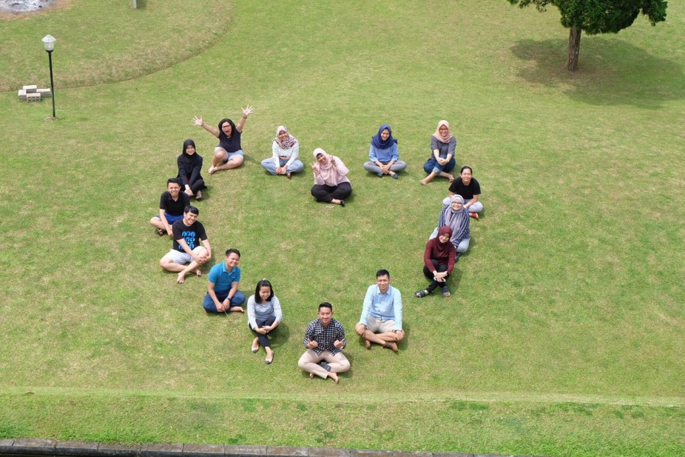

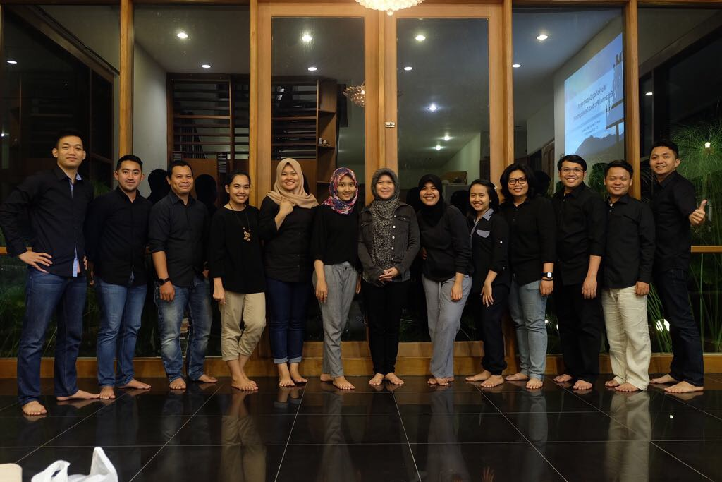

**Weekly Sharing RPF**

